Анкета оцінювання освітньо-професійної програми «Менеджмент організацій і адміністрування» представниками закладів вищої освіти
Шановні колеги!
Кафедра економічної теорії, менеджменту і адміністрування Чернівецького національного університету імені Юрія Федьковича проводить оцінювання освітньо-професійної програми «Менеджмент організацій і адміністрування» з метою її вдосконалення та приведення у відповідність до найкращих національних та міжнародних стандартів.
У зв’язку з цим, ми звертаємося до вас, як до фахівців, що працюють у сфері розроблення та реалізації аналогічних освітніх програм, із проханням надати експертну оцінку щодо:
відповідності змісту програми сучасним тенденціям у сфері менеджменту, збалансованості теоретичної та практичної підготовки, впровадження інноваційних методів навчання,
відповідності програми вимогам ринку праці, міжнародної інтеграції та мобільності студентів. Ваші зауваження та рекомендації стануть важливим внеском у покращення програми, що дозволить нашим випускникам бути ще більш конкурентоспроможними на ринку праці та в академічному середовищі.

Звіт за результатами опитування представників інших закладів вищої освіти
щодо освітньо-професійної програми
«Менеджмент організацій і адміністрування»
З метою зовнішнього експертного оцінювання якості освітньо-професійної програми «Менеджмент організацій і адміністрування», її відповідності сучасним тенденціям розвитку менеджменту, вимогам ринку праці, національним та міжнародним стандартам вищої освіти, кафедрою економічної теорії, менеджменту і адміністрування Чернівецького національного університету імені Юрія Федьковича було проведено опитування представників інших закладів вищої освіти, які мають досвід розроблення та реалізації аналогічних освітніх програм.
Опитування проводилося в онлайн-форматі із використанням Google-форм, було анонімним, а отримані результати використовуються виключно з метою вдосконалення освітньо-професійної програми та підвищення її якості.
У опитуванні взяли участь 5 експертів – представників закладів вищої освіти України.

Мета опитування
- отримати зовнішню експертну оцінку якості освітньо-професійної програми;
- оцінити відповідність цілей та змісту програми сучасним тенденціям розвитку менеджменту;
- визначити рівень відповідності програми вимогам ринку праці та міжнародним стандартам;
- виявити сильні сторони освітньої програми;
- сформувати рекомендації щодо її подальшого вдосконалення.
Загальна оцінка програми.
Результати анкетування свідчать, що представники інших ЗВО високо оцінили загальний рівень освітньо-професійної програми «Менеджмент організацій і адміністрування». Експерти відзначили її актуальність, логічну структуру та відповідність сучасним підходам до підготовки фахівців у сфері менеджменту.
Відповідність сучасним тенденціям і вимогам ринку праці.
Більшість респондентів зазначили, що цілі та результати навчання програми відповідають сучасним тенденціям розвитку менеджменту, а також у цілому узгоджуються з вимогами ринку праці. Програма спрямована на формування управлінських, аналітичних та підприємницьких компетентностей, необхідних для професійної діяльності випускників.
Структура та зміст програми.
Експерти позитивно оцінили структуру освітньої програми та баланс між теоретичною і практичною підготовкою. Водночас окремі респонденти звернули увагу на доцільність подальшого посилення практичної складової окремих освітніх компонентів, зокрема через використання прикладних кейсів та практикоорієнтованих завдань.
Міжнародний компонент та академічна мобільність.
Учасники опитування зазначили, що програма враховує міжнародний досвід у сфері менеджменту, проте окремі експерти рекомендували посилити міжнародний компонент, зокрема шляхом розширення можливостей академічної мобільності, участі студентів у міжнародних проєктах та інтеграції дисциплін із міжнародним змістом.
Методи навчання та практична підготовка.
Респонденти відзначили ефективність використання інноваційних методів навчання, таких як проєктне навчання та кейс-методи. Разом з тим, експерти наголосили на доцільності подальшого розширення практичної орієнтації освітніх компонентів.
Кадрове та матеріально-технічне забезпечення.
Високу оцінку отримало кадрове забезпечення програми. Експерти підкреслили високий професійний рівень викладацького складу, наукові досягнення та залученість викладачів до освітнього процесу. Матеріально-технічне та інформаційне забезпечення програми також було оцінено як достатнє для реалізації визначених цілей.

Сильні сторони освітньо-професійної програми (за оцінками експертів)
Серед основних сильних сторін програми респонденти відзначили:
- стейкхолдерський підхід до формування та реалізації освітньої програми;
- унікальність та практикоорієнтованість підготовки здобувачів;
- високий професійний рівень викладацького складу;
- орієнтацію на міжнародні освітні програми та комунікації;
- спрямованість на розвиток управлінських і підприємницьких компетентностей.

Напрями вдосконалення освітньої програми
За результатами опитування експерти рекомендували:
- посилити практичну спрямованість окремих освітніх компонентів;
- розширити міжнародний складник програми;
- активніше інтегрувати сучасні практики менеджменту та прикладні кейси;
- продовжити розвиток співпраці з зовнішніми стейкхолдерами.
При цьому частина респондентів зазначила, що програма не потребує суттєвих змін, а запропоновані рекомендації мають уточнювальний і розвитковий характер.
Результати опитування представників інших закладів вищої освіти свідчать, що освітньо-професійна програма «Менеджмент організацій і адміністрування» відповідає сучасним вимогам вищої освіти, є конкурентоспроможною та має чітко виражену практичну і професійну спрямованість.
Експертні оцінки підтверджують високу якість програми, професіоналізм викладацького складу та ефективність застосованих освітніх підходів. Водночас запропоновані рекомендації створюють основу для її подальшого вдосконалення, зокрема у частині посилення практичної та міжнародної складових.

1. Як ви оцінюєте загальний рівень представленої освітньої програми?
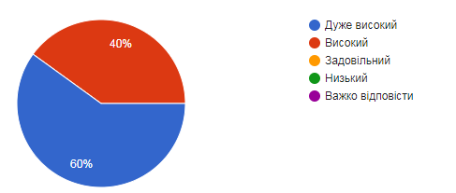
2. Чи відповідають цілі освітньої програми сучасним тенденціям розвитку менеджменту?
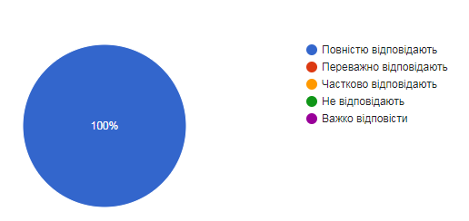
3. Чи відповідає програма сучасним вимогам ринку праці?
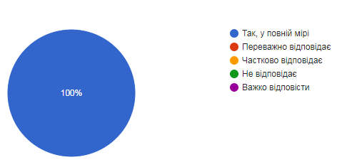
4. Як ви оцінюєте структуру програми (баланс між теоретичними та практичними компонентами)?
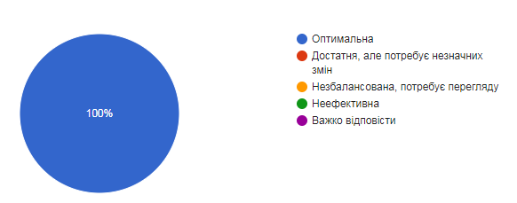
5. Чи відповідає зміст навчальних дисциплін міжнародним стандартам у сфері менеджменту?
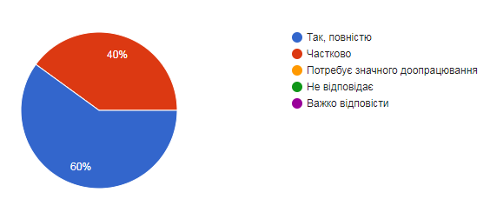
6. Чи передбачає програма достатню можливість для формування індивідуальної освітньої траєкторії?
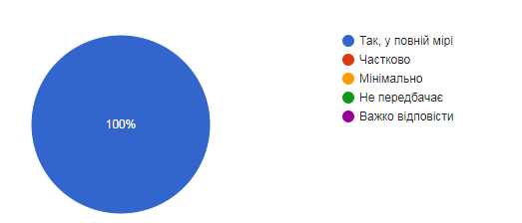
7. Наскільки ефективними є методи навчання, передбачені програмою (проєктне навчання, кейс-методи тощо)?
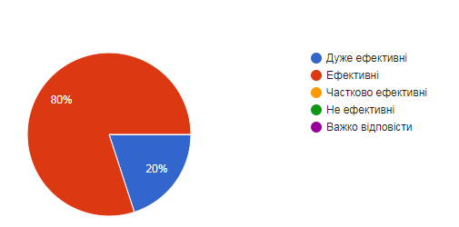
8. Чи достатньо уваги приділено практичним аспектам навчання?
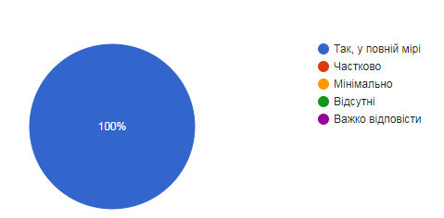
9. Чи забезпечується взаємозв’язок між навчанням та науковими дослідженнями?
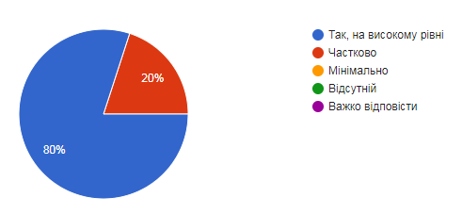
10. Чи враховує програма міжнародний досвід у сфері менеджменту?
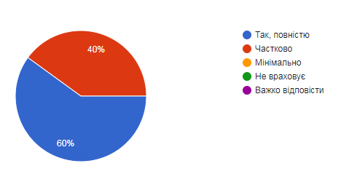
11. Чи передбачає програма можливості для академічної мобільності (обміни, закордонні стажування тощо)?
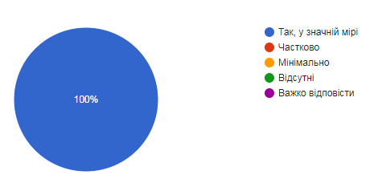
12. Чи є програма конкурентоспроможною на міжнародному рівні?
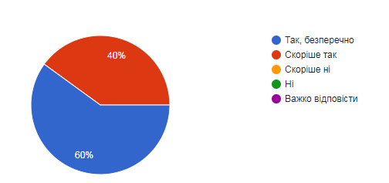
13. Чи відповідає система оцінювання знань сучасним стандартам?
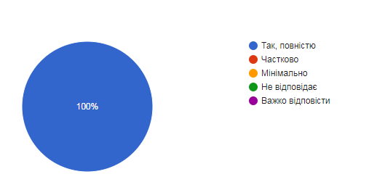
14. Чи передбачено програмою ефективні механізми забезпечення академічної доброчесності?
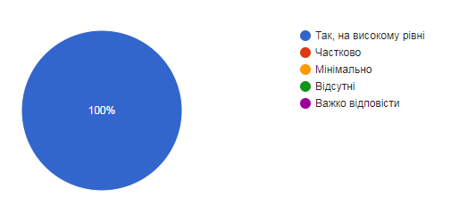
15. Чи достатнє кадрове забезпечення програми (кваліфікація викладачів, їх наукові досягнення)?
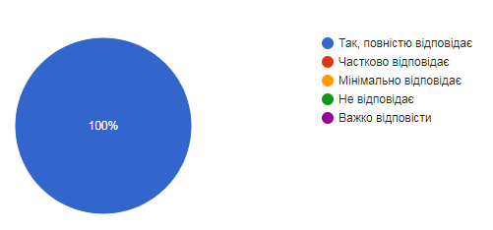
16. Чи достатнє матеріально-технічне забезпечення освітньої програми (бібліотеки, лабораторії, цифрові ресурси)?
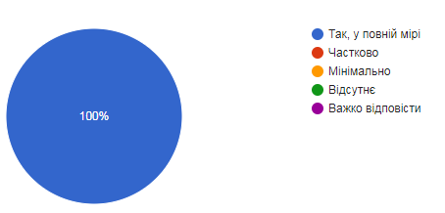
17. Чи готує програма випускників до успішної професійної діяльності?
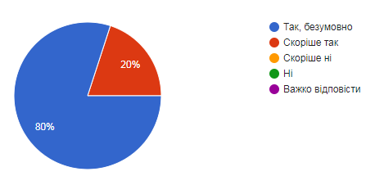
18. Чи сприяє програма розвитку управлінських та підприємницьких навичок?
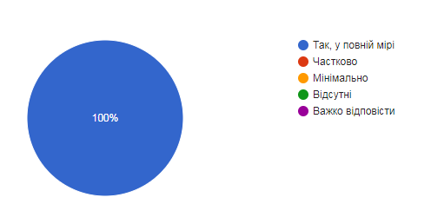
19. Які сильні сторони цієї програми ви могли б відзначити?
Стейкхолдерський підхід, міжнародні комунікації та високий професійний рівень викладачів.
Унікальність та стейкхолдерський підхід
Практикоорієнтованість
1.Високий професійний рівень викладацького складу ( кадрового забезпечення). 2. Орієнтація на міжнародні програми навчання

20. Які аспекти освітньої програми потребують покращення?
Посилення практичної спрямованості деяких ОК.
Не потребує
Програма потребує посилення міжнародного компонента
Посилити практичну орієнтацію ОК

